# Bài tập cuối chương 1 trang 32

**Giải SBT Toán 11 Bài tập cuối chương 1 trang 32**  
**A. TRẮC NGHIỆM**  
**Câu 1 trang 32 SBT Toán 11 Tập 1**: Trên đường tròn lượng giác, góc lượng giác 13π7(13π)/(7) có cùng điểm biểu diễn với góc lượng giác nào sau đây?  
A. 6π7.(6π)/(7).  
B. 20π7.(20π)/(7).  
C. −π7.−(π)/(7).  
D. 19π14.(19π)/(14).  
**Lời giải:**  
**Đáp án đúng là: C**  
Trên đường tròn lượng giác, các góc lượng giác có cùng điểm biểu diễn với 13π7(13π)/(7) có dạng 13π7+k2π,k∈Z.(13π)/(7)+k2π,k∈ℤ.  
Ta thấy −π7=13π7−2π−(π)/(7)=(13π)/(7)−2π nên góc lượng giác 13π7(13π)/(7) và −π7−(π)/(7) có cùng điểm biểu diễn.  
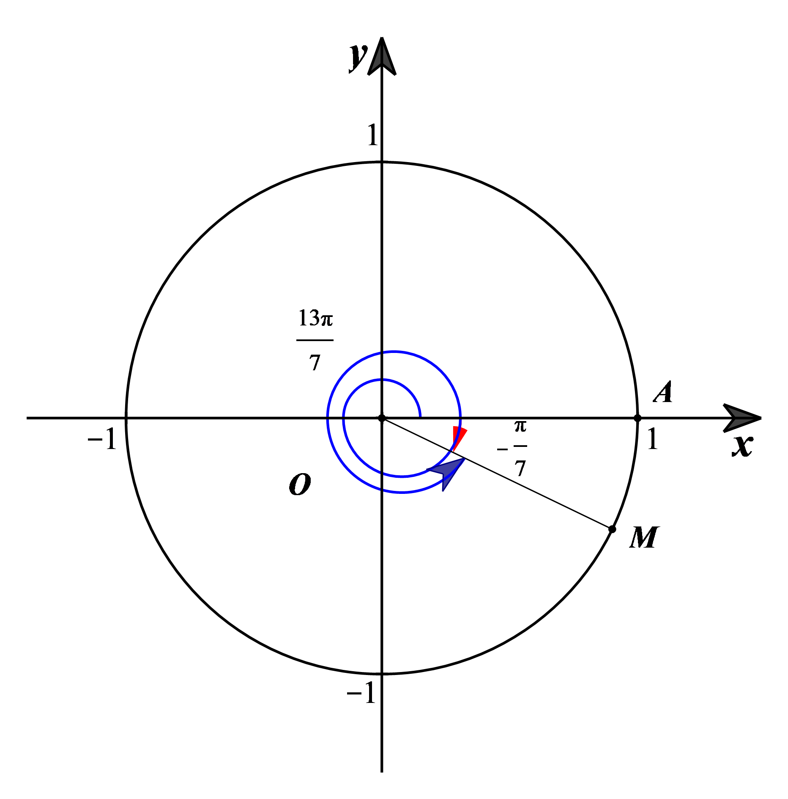  
**Câu 2 trang 32 SBT Toán 11 Tập 1**: Điểm biểu diễn trên đường tròn lượng giác của góc lượng giác có số đo ‒830° thuộc góc phần tư thứ mấy?  
A. Góc phần tư thứ I.  
B. Góc phần tư thứ II.  
C. Góc phần tư thứ III.  
D. Góc phần tư thứ IV.  
**Lời giải:**  
**Đáp án đúng là: C**  
Ta có ‒830° = ‒110° – 2.360°, mà ‒180° < ‒110° < ‒90° nên điểm biểu diễn trên đường tròn lượng giác của góc lượng giác có số đo ‒830° thuộc góc phần tư thứ III.  
**Câu 3 trang 32 SBT Toán 11 Tập 1**: Trong các khẳng định sau, khẳng định nào là sai?  
A. cos(π ‒ x) = ‒cosx.  
B.sin(π2−x)=−cosx.sin(π)/(2)−x=−cosx.  
C. tan(π + x) = tanx.  
D. cos(π2−x)=sinx.cos(π)/(2)−x=sinx.  
**Lời giải:**  
**Đáp án đúng là: B**  
Ta có sin(π2−x)=cosx,sin(π)/(2)−x=cosx, do đó khẳng định B là sai.  
**Câu 4 trang 33 SBT Toán 11 Tập 1**: Cho cosα=13.cosα=(1)/(3). Trong các đẳng thức sau, đẳng thức nào không thể xảy ra?  
A. sinα=−2√23.sinα=−(2√(2))/(3).  
B. cos2α=2√29.cos2α=(2√(2))/(9).  
C. cotα=√24.cotα=(√(2))/(4).  
D. cosα2=√63.cos(α)/(2)=(√(6))/(3).  
**Lời giải:**  
**Đáp án đúng là: B**  
Ta có cos2α=2cos2α−1cos2α=2cos^(2)α−1 = 2⋅(13)2−1=2⋅19−1=−79.2⋅(1)/(3)^(2)−1=2⋅(1)/(9)−1=−(7)/(9).  
Do đó đẳng thức ở phương án B là sai.  
**Câu 5 trang 33 SBT Toán 11 Tập 1**: Trong các hàm số sau, hàm số nào là hàm số lẻ?  
A. y = tanx ‒ 2cotx.  
B. y=sin5π−x2.y=sin(5π−x)/(2).  
C. y = 3sin2x + cos2x.  
D. y=cot(2x+π5).y=cot2x+(π)/(5).  
**Lời giải:**  
**Đáp án đúng là: A**  
Xét hàm số y = f(x) = tanx ‒ 2cotx có tập xác định D=R\{kπ;π2+kπ∣∣k∈Z}.D=ℝ\kπ;(π)/(2)+kπ|k∈ℤ.  
Với mọi x ∈ D thì –x ∈ D và:  
f(–x) = = tan(–x) ‒ 2cot(–x) = –tanx + 2cotx = –(tanx – 2cotx) = –f(x).  
Vậy hàm số y = f(x) = tanx ‒ 2cotx là hàm số lẻ.  
**Câu 6 trang 33 SBT Toán 11 Tập 1**: Trong các hàm số sau, hàm số nào nghịch biến trên khoảng (0;π2)?0;(π)/(2)?  
A. y = sinx.  
B. y = ‒cotx.  
C. y = tanx.  
D. y = cosx.  
**Lời giải:**  
**Đáp án đúng là: D**  
Hàm số y = cosx nghịch biến trên khoảng (k2π; π + k2π) (k ∈ ℤ).  
Ta thấy (0;π2)⊂(0;π)0;(π)/(2)⊂0;π nên hàm số y = cosx nghịch biến trên khoảng (0;π2).0;(π)/(2).  
**Câu 7 trang 33 SBT Toán 11 Tập 1**: Cho sinα=−35sinα=−(3)/(5) và cosα=45.cosα=(4)/(5). Trong các đẳng thức sau, đẳng thức nào đúng?  
A. sin(α+π4)=√210.sinα+(π)/(4)=(√(2))/(10).  
B. sin2α=−1225.sin2α=−(12)/(25).  
C. tan(2α+π4)=−3117.tan2α+(π)/(4)=−(31)/(17).  
D. cos(α+π3)=3+4√310.cosα+(π)/(3)=(3+4√(3))/(10).  
**Lời giải:**  
**Đáp án đúng là: A**  
Ta có: sin(α+π4)=sinαcosπ4+cosαsinπ4sinα+(π)/(4)=sinαcos(π)/(4)+cosαsin(π)/(4)  
= sinα⋅√22+cosα⋅√22sinα⋅(√(2))/(2)+cosα⋅(√(2))/(2)  
= (−35)⋅√22+45⋅√22=−3√210+4√210=√210.−(3)/(5)⋅(√(2))/(2)+(4)/(5)⋅(√(2))/(2)=(−3√(2))/(10)+(4√(2))/(10)=(√(2))/(10).  
Vậy ta chọn phương án A.  
**Câu 8 trang 33 SBT Toán 11 Tập 1**: Cho sinα=√154sinα=(√(15))/(4) và cosβ=13.cosβ=(1)/(3). Giá trị của biểu thức sin(α + β)sin(α ‒ β) bằng  
A. 712.(7)/(12).  
B. 112.(1)/(12).  
C. √1512.(√(15))/(12).  
D. 7144.(7)/(144).  
**Lời giải:**  
**Đáp án đúng là: D**  
Ta có: cos2α=1−2sin2α=1−2⋅(√154)2=−78;cos2α=1−2sin^(2)α=1−2⋅(√(15))/(4)^(2)=−(7)/(8);  
cos2β=2cos2β−1=2⋅(13)2−1=−79.cos2β=2cos^(2)β−1=2⋅(1)/(3)^(2)−1=−(7)/(9).  
Khi đó sin(α + β)sin(α ‒ β)  
=12[cos(α+β−α+β)−cos(α+β+α−β)]=(1)/(2)cosα+β−α+β−cosα+β+α−β  
=12[cos(2β)−cos(2α)]=(1)/(2)cos2β−cos2α  
=12[−79−(−78)]=12⋅772=7144.=(1)/(2)−(7)/(9)−−(7)/(8)=(1)/(2)⋅(7)/(72)=(7)/(144).  
**Câu 9 trang 33 SBT Toán 11 Tập 1**: Số nghiệm của phương trình sin(2x+π3)=12sin2x+(π)/(3)=(1)/(2) trên đoạn [0; 8π] là  
A. 14.  
B. 15.  
C. 16.  
D. 17.  
**Lời giải:**  
**Đáp án đúng là: C**  
**sin(2x+π3)=12sin2x+π3=12**  
**⇔sin(2x+π3)=sinπ6⇔sin2x+π3=sinπ6**  
⇔2x+π3=π6+k2π,k∈Z⇔2x+(π)/(3)=(π)/(6)+k2π,k∈ℤ hoặc 2x+π3=π−π6+k2π,k∈Z2x+(π)/(3)=π−(π)/(6)+k2π,k∈ℤ  
⇔x=−π12+kπ,k∈Z⇔x=−(π)/(12)+kπ,k∈ℤ hoặc x=π4+kπ,k∈Zx=(π)/(4)+kπ,k∈ℤ  
**Trường hợp 1: x=−π12+kπ(k∈Z)x=−π12+kπk∈ℤ** và x ∈ [0; 8π]  
Suy ra 0≤−π12+kπ≤8π0≤−(π)/(12)+kπ≤8π  
⇔112≤k≤9712⇔(1)/(12)≤k≤(97)/(12)  
Mà k ∈ ℤ nên k ∈ {1; 2; …; 8}  
Do đó trong trường hợp này, phương trình có 8 nghiệm trên đoạn [0; 8π].  
**Trường hợp 2:** x=π4+kπ,k∈Zx=(π)/(4)+kπ,k∈ℤ và x ∈ [0; 8π]  
Suy ra 0≤π4+kπ≤8π0≤(π)/(4)+kπ≤8π  
⇔−14≤k≤314⇔(−1)/(4)≤k≤(31)/(4)  
Mà k ∈ ℤ nên k ∈ {0; 1; 2; …; 7}  
Do đó trong trường hợp này, phương trình có 8 nghiệm trên đoạn [0; 8π].  
Vậy số nghiệm của phương trình sin(2x+π3)=12sin2x+(π)/(3)=(1)/(2) trên đoạn [0; 8π] là: 8 + 8 =16 nghiệm.  
**Câu 10 trang 33 SBT Toán 11 Tập 1**: Số nghiệm của phương trình tan(π6−x)=tan3π8tan(π)/(6)−x=tan(3π)/(8) trên đoạn [‒6π; π] là:  
A. 7.  
B. 8.  
C. 9.  
D. 10.  
**Lời giải:**  
**Đáp án đúng là: A**  
tan(π6−x)=tan3π8tan(π)/(6)−x=tan(3π)/(8)  
⇔π6−x=3π8+kπ,k∈Z⇔(π)/(6)−x=(3π)/(8)+kπ,k∈ℤ  
⇔x=π6−3π8−kπ,k∈Z⇔x=(π)/(6)−(3π)/(8)−kπ,k∈ℤ  
⇔x=−5π24+k′π,k′∈Z⇔x=−(5π)/(24)+k^(')π,  k^(')∈ℤ  
Do nghiệm của phương trình nằm trên đoạn [‒6π; π] nên ta có:  
−6π≤−5π24+k′π≤π−6π≤−(5π)/(24)+k^(')π≤π  
⇔−13924≤k′≤2924⇔−(139)/(24)≤k^(')≤(29)/(24)  
Mà k' ∈ ℤ nên k' ∈ {‒5; ‒4; ‒3; ‒2; ‒1; 0; 1}  
Vậy phương trình tan(π6−x)=tan3π8tan(π)/(6)−x=tan(3π)/(8) có 7 nghiệm trên đoạn [‒6π; π].  
**B. TỰ LUẬN**  
**Bài 1 trang 34 SBT Toán 11 Tập 1**: Cho sinα=34sinα=(3)/(4) với π2<α<π.(π)/(2)<α<π. Tính giá trị của các biểu thức sau:  
a) sin2α;  
b) cos(α+π3);cosα+(π)/(3);  
c) tan(2α−π4).tan2α−(π)/(4).  
**Lời giải:**  
a) Vì π2<α<π(π)/(2)<α<π nên cosα < 0.  
Ta có sin2α + cos2α = 1, suy ra cos2α = 1 – sin2α  
Do đó cosα=−√1−sin2α=−√1−(34)2=−√74cosα=−√(1−sin^(2)α)=−√(1−(3)/(4)^(2))=−(√(7))/(4)  
Ta có: sin2α = 2sinαcosα =2⋅34⋅(−√74)=−3√78.=2⋅(3)/(4)⋅−(√(7))/(4)=−(3√(7))/(8).  
b) cos(α+π3)=cosαcosπ3−sinαsinπ3cosα+(π)/(3)=cosαcos(π)/(3)−sinαsin(π)/(3)  
=−√74⋅12−34⋅√32=−√7−3√38.=(−√(7))/(4)⋅(1)/(2)−(3)/(4)⋅(√(3))/(2)=(−√(7)−3√(3))/(8).  
c) sinαcosα=34−√74=−3√7(sinα)/(cosα)=((3)/(4))/(−(√(7))/(4))=−(3)/(√(7))  
tan(2α−π4)=tan2α−tanπ41+tan2αtanπ4tan2α−(π)/(4)=(tan2α−tan(π)/(4))/(1+tan2αtan(π)/(4))  
Mà tan2α=2tanα1−tan2α=2sinαcosα1−(sinαcosα)2=2⋅−3√71−(−3√7)2=3√7tan2α=(2tanα)/(1−tan^(2)α)=(2(sinα)/(cosα))/(1−(sinα)/(cosα)^(2))=(2⋅(−3)/(√(7)))/(1−(−3)/(√(7))^(2))=3√(7)  
Nên tan(2α−π4)=tan2α−tanπ41+tan2αtanπ4tan2α−(π)/(4)=(tan2α−tan(π)/(4))/(1+tan2αtan(π)/(4))  
=3√7−11+3√7⋅1=3√7−13√7+1=(3√7−1)2(3√7+1)(3√7−1)=(3√(7)−1)/(1+3√(7)⋅1)=(3√(7)−1)/(3√(7)+1)=(3√(7)−1^(2))/(3√(7)+13√(7)−1)  
=63−6√7+163−1=64−6√762=32−3√731.=(63−6√(7)+1)/(63−1)=(64−6√(7))/(62)=(32−3√(7))/(31).  
**Bài 2 trang 34 SBT Toán 11 Tập 1**: Chứng minh rằng các hàm số dưới đây là hàm số tuần hoàn và xét tính chẵn, lẻ của mỗi hàm số đó.  
a) y=3sinx+2tanx3;y=3sinx+2tan(x)/(3);  
b) y=cosxsinπ−x2.y=cosxsin(π−x)/(2).  
**Lời giải:**  
a) Hàm số y=3sinx+2tanx3y=3sinx+2tan(x)/(3) xác định khi cosx3≠0cos(x)/(3)≠0  
⇔x3≠π2+kπ(k∈Z)⇔(x)/(3)≠(π)/(2)+kπ  k∈ℤ ⇔x≠3π2+k3π(k∈Z)⇔x≠(3π)/(2)+k3π  k∈ℤ  
Tập xác định của hàm số y=3sinx+2tanx3y=3sinx+2tan(x)/(3) là D=R\{3π2+k3π∣k∈Z}.D=ℝ\(3π)/(2)+k3π∣k∈ℤ.  
⦁ Vì x ± 6π ∈ D với mọi x ∈ D và  
3sin(x+6π)+2tanx+6π33sinx+6π+2tan(x+6π)/(3) = 3sinx+2tan(x3+2π)3sinx+2tan(x)/(3)+2π = 3sinx+2tanx33sinx+2tan(x)/(3)  
Nên hàm số y=3sinx+2tanx3y=3sinx+2tan(x)/(3) là hàm số tuần hoàn.  
⦁ Vì ‒x ∈ D với mọi x ∈ D và  
3sin(−x)+2tan(−x3)3sin−x+2tan−(x)/(3) = −3sinx−2tanx3=−(3sinx+2tanx3)−3sinx−2tan(x)/(3)=−3sinx+2tan(x)/(3)  
Nên hàm số y=3sinx+2tanx3y=3sinx+2tan(x)/(3) là hàm số lẻ.  
b) Hàm số y=cosxsinπ−x2y=cosxsin(π−x)/(2) có tập xác định là ℝ.  
⦁ Vì x ± 4π ∈ ℝ với mọi x ∈ ℝ và  
cos(x+4π)sinπ−(x+4π)2cosx+4πsin(π−x+4π)/(2) = cosxsin(π−x2−2π)=cosxsinπ−x2cosxsin(π−x)/(2)−2π=cosxsin(π−x)/(2)  
Nên hàm số y=cosxsinπ−x2y=cosxsin(π−x)/(2) là hàm số tuần hoàn.  
⦁ Vì ‒x ∈ ℝ với mọi x ∈ ℝ và  
cos(−x)sinπ+x2cos−xsin(π+x)/(2) = cosxsin(π−π−x2)=cosxsinπ−x2cosxsinπ−(π−x)/(2)=cosxsin(π−x)/(2)  
Nên hàm số y=cosxsinπ−x2y=cosxsin(π−x)/(2) là hàm số chẵn.   
**Bài 3 trang 34 SBT Toán 11 Tập 1**: Chứng minh các đẳng thức lượng giác sau:  
a) sin2(x+π8)−sin2(x−π8)=√22sin2x;sin^(2)x+(π)/(8)−sin^(2)x−(π)/(8)=(√(2))/(2)sin2x;  
b) sin2y + 2cosxcosycos(x ‒ y) = cos2x + cos2(x ‒ y).  
**Lời giải:**  
a) sin2(x+π8)−sin2(x−π8)sin^(2)x+(π)/(8)−sin^(2)x−(π)/(8)  
=[sin(x+π8)+sin(x−π8)][sin(x+π8)−sin(x−π8)]=sinx+(π)/(8)+sinx−(π)/(8)sinx+(π)/(8)−sinx−(π)/(8)  
=(2sinxcosπ8)(2cosxsinπ8)=(2sinxcosx)(2cosπ8sinπ8)=2sinxcos(π)/(8)2cosxsin(π)/(8)=2sinxcosx2cos(π)/(8)sin(π)/(8)  
=sin2xsinπ4=√22sin2x=sin2xsin(π)/(4)=(√(2))/(2)sin2x  
b) sin2y + 2cosxcosycos(x ‒ y) = cos2x + cos2(x ‒ y).  
⇔ 2cosxcosycos(x ‒ y) ‒ cos2(x ‒ y) = cos2x ‒ sin2y  
Ta có:  
VT = 2cosxcosycos(x ‒ y) ‒ cos2(x ‒ y)  
= cos(x – y)[2cosxcosy – cos(x – y)]  
= cos(x – y)[2cosxcosy – (cosxcosy + sinxsiny)]  
= cos(x – y)(cosxcosy – sinxsiny)  
=cos(x−y)cos(x+y)=12(cos2y+cos2x)=cosx−ycosx+y=(1)/(2)cos2y+cos2x  
=12(1−2sin2y+2cos2x−1)=cos2x−sin2y=VP.=(1)/(2)1−2sin^(2)y+2cos^(2)x−1=cos^(2)x−sin^(2)y=VP.  
Vậy sin2y + 2cosxcosycos(x ‒ y) = cos2x + cos2(x ‒ y).  
**Bài 4 trang 34 SBT Toán 11 Tập 1**: Giải các phương trình lượng giác sau:  
a) cos(2x−π3)+sinx=0;cos2x−(π)/(3)+sinx=0;  
b) cos2(x+π4)=2+√34;cos^(2)x+(π)/(4)=(2+√(3))/(4);  
c) cos(3x+π6)+2sin2x=1.cos3x+(π)/(6)+2sin^(2)x=1.  
**Lời giải:**  
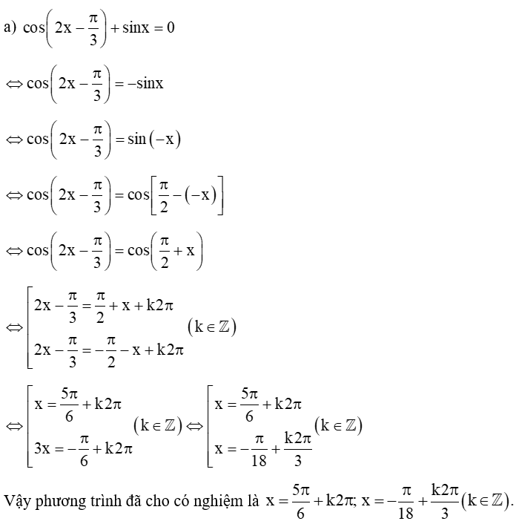  
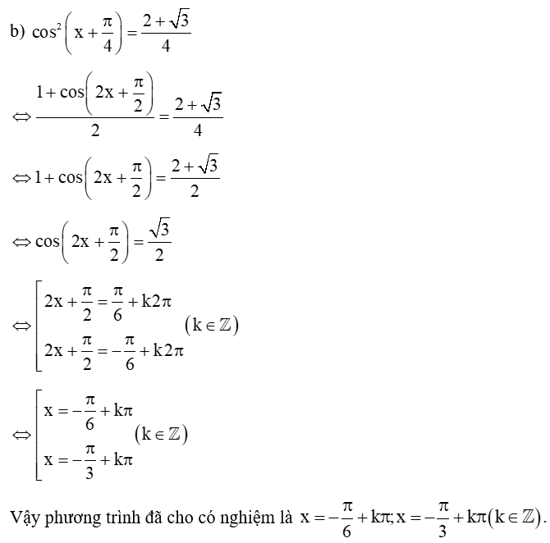  
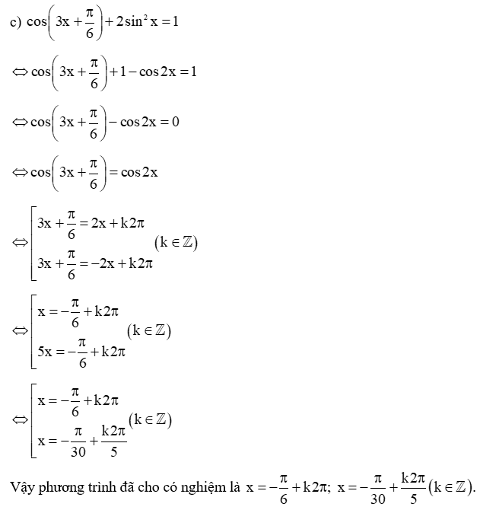  
**Bài 5 trang 34 SBT Toán 11 Tập 1**: Vận tốc v1 (cm/s) của con lắc đơn thứ nhất và vận tốc v2 (cm/s) của con lắc đơn thứ hai theo thời gian t (giây) được cho bởi công thức:  
v1(t)=−4cos(2t3+π4)v_(1)(t)=−4cos(2t)/(3)+(π)/(4) và v2(t)=2sin(2t+π6).v_(2)(t)=2sin2t+(π)/(6).  
Xác định các thời điểm t mà tại đó:  
a) Vận tốc của con lắc đơn thứ nhất bằng 2 cm/s;  
b) Vận tốc của con lắc đơn thứ nhất gấp hai lần vận tốc của con lắc đơn thứ hai.  
**Lời giải:**  
a) Thời điểm t mà tại đó vận tốc của con lắc đơn thứ nhất bằng 2 cm/s là nghiệm của phương trình:  
−4cos(2t3+π4)=2−4cos(2t)/(3)+(π)/(4)=2  
⇔cos(2t3+π4)=−12⇔cos(2t)/(3)+(π)/(4)=−(1)/(2)  
⇔cos(2t3+π4)=cos2π3⇔cos(2t)/(3)+(π)/(4)=cos(2π)/(3)  
⇔2t3+π4=2π3+k2π,k∈Z⇔(2t)/(3)+(π)/(4)=(2π)/(3)+k2π,k∈ℤ hoặc 2t3+π4=−2π3+k2π,k∈Z(2t)/(3)+(π)/(4)=−(2π)/(3)+k2π,k∈ℤ  
⇔t=5π8+k3π,k∈Z⇔t=(5π)/(8)+k3π,k∈ℤ hoặc t=−11π8+k3π,k∈Z.t=−(11π)/(8)+k3π,k∈ℤ.  
b) Thời điểm t mà tại vận tốc của con lắc đơn thứ nhất gấp hai lần vận tốc của con lắc đơn thứ hai là nghiệm của phương trình:  
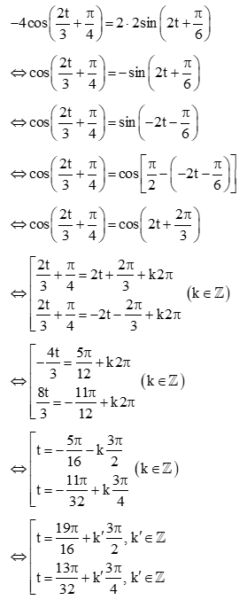  
Vậy thời điểm mà vận tốc của con lắc đơn thứ nhất gấp hai lần vận tốc của con lắc đơn thứ hai là t=19π16+k′3π2,k′∈Zt=(19π)/(16)+k^(')(3π)/(2) ,  k^(')∈ℤ và t=13π32+k′3π4,k′∈Z.t=(13π)/(32)+k^(')(3π)/(4),  k^(')∈ℤ.  
**Xem thêm lời giải SBT Toán lớp 11 bộ sách Chân trời sáng tạo hay, chi tiết khác:**  
Bài 1: Góc lượng giác  
Bài 2: Giá trị lượng giác của một góc lượng giác  
Bài 3: Các công thức lượng giác  
Bài 4: Hàm số lượng giác và đồ thị  
Bài 5: Phương trình lượng giác cơ bản